# ：周三

1. **每个人的工作：**

|  |  |  |
| --- | --- | --- |
| **姓名** | **已完成的工作** | **今天计划完成的工作** |
| 韩华颂 | 系统前台设计、教师登录验证、教师个人资料的增删改查。整理代码框架，实现教师开设课程自动创建群组的功能 | 根据会议讨论改进已实现功能、实现教师对课程群组的增删改查的功能、解决页面打印异常的bug |
| 章辉宇 | 系统前台设计、学生登录验证、学生个人资料的增删改查。 | 根据会议讨论改进已实现功能、实现学生申请课程和学生课程表的显示 |
| 陈阳 | 站立式会议主持、建议和总结 | 完成并发布总结博客、《构建之法》第六章、学习UML图 |
| 吴政楠 | 对已完成功能进行单元测试 | 对已完成的功能的测试结果提出改进方案，对会议的下步计划实现的功能设计测试用例 |
| 胡志权 | 根据项目进展完成第六次作业的部分内容 | 学习UML图，学习博客与设计要求用到的工具。 |

**遇到的问题：**

在上周确定好需求分析后，首先在系统设计花费了部分时间，组内人员对前端并不擅长，也对前端的设计做了多次尝试，因此在学习前端和查阅资料花费了时间。 遇到的问题主要是：ssm框架前端js部分不是很熟悉，需要花时间来学习easyui的框架。编写文档之前需要看《构建之法》对应章节以及学习需要用到的图。

1. **项目燃尽图**

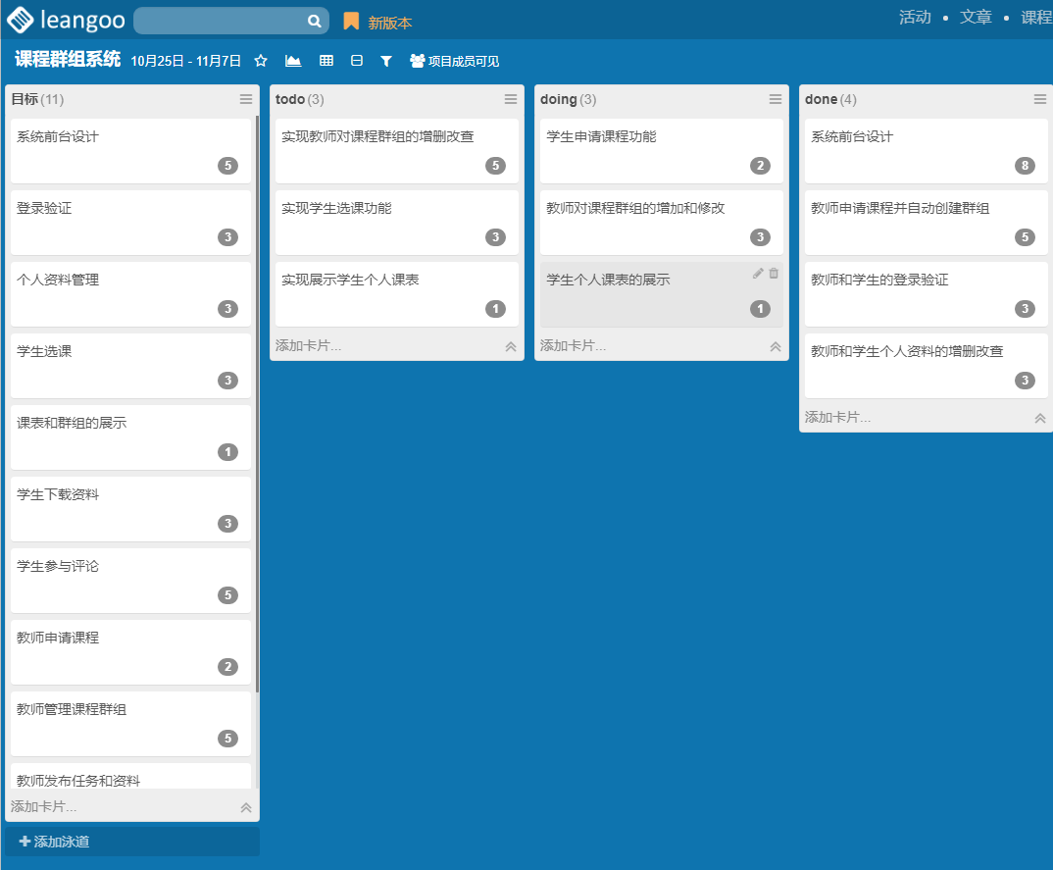

按照卡片数：

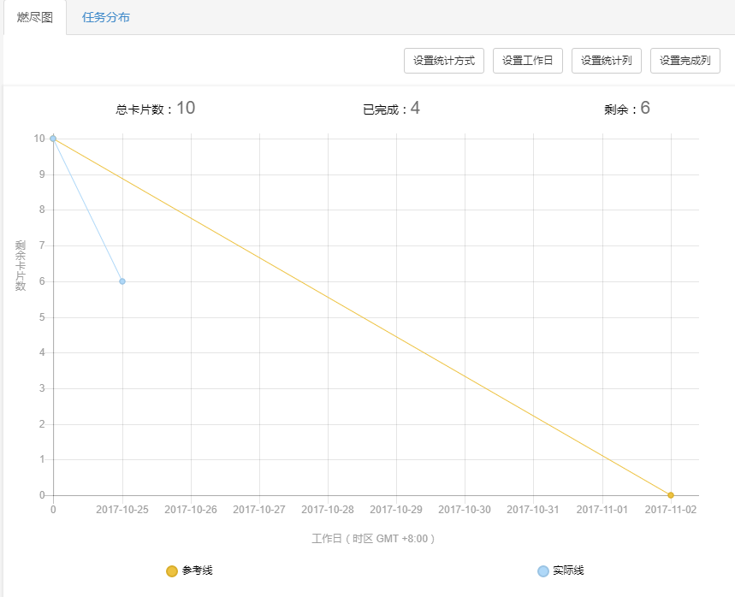

按照工作量：

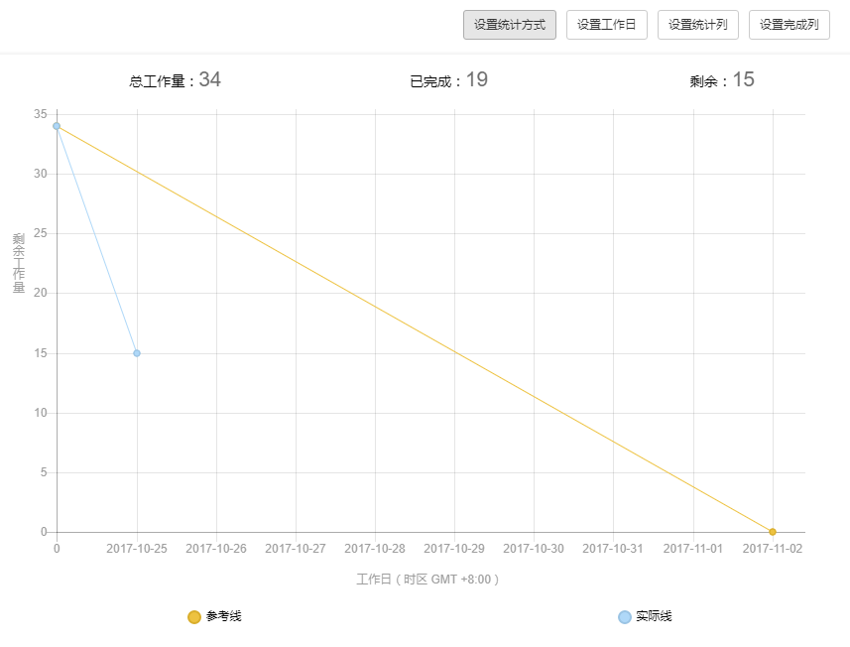

1. **代码签入记录**

（截图为10月24日的提交记录，10月25日github无法访问和提交）

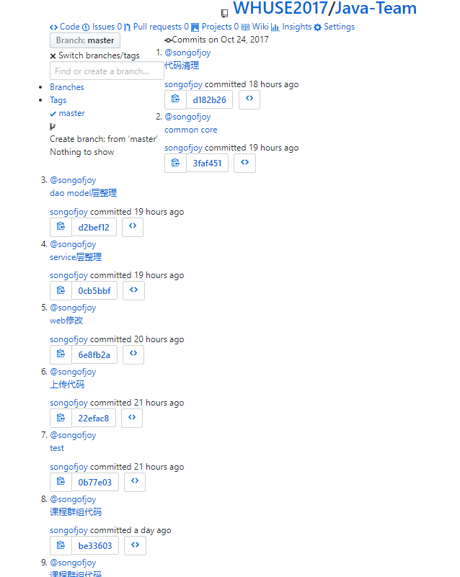

1. **模块最新运行截图**

